東京都高等学校音楽教育研究会
出演者募集
第４８回 研究演奏会
２０２１年８月２１日（土）開始時間未定
東邦音楽大学 文京キャンパス 創立５０周年記念館ホール
出演資格：東京都高音研会員/会友（ただし、伴奏者、または３人以上のアンサンブルのうち１名に限り会員以外の出演も可能）
内容：独唱、独奏、重唱、合奏、合唱、作品発表、プロジェクト発表等
参加費：１プログラムにつき １０分まで ６０００円 １５分まで ８０００円
当日の演奏で時間超過した場合は後日、差額分をお支払いください。
応募受付：下記要領で、参加申し込み後、参加費の振込みをしてください。
都高音研研究部ホームページ申し込みフォーム http://www.tokouonken.com/kenkyubu/
ホームページからの申し込みをお願い申し上げます。
※Faxでのお申込みをご希望される方は、恐れ入りますが担当者に直接ご連絡ください。
申込書提出期限：６月２５日（金）必着!!期限を過ぎるとチラシにお名前が載りません。
振込先：みずほ銀行 外苑前支店 店番号３１９
普通口座 １６３５２１２ 東京都高等学校音楽教育研究会研究部（トウキョウトコウトウガッコウオンガクキョウイクケンキ）
振り込み期限：６月末日 会場費の支払いは７月上旬のため、ご協力よろしくお願い申し上げます。
●東邦音楽大学 文京キャンパス 創立５０周年記念館ホール●
〒112-0012 東京都文京区大塚4-46-9 TEL.03-3946-9667
■ 東京メトロ丸ノ内線「新大塚」駅下車、徒歩3分
■ 東京メトロ有楽町線「護国寺」駅下車、徒歩8分
■ JR「大塚」駅下車、徒歩10分または都バス「大塚4丁目」下車、徒歩1分
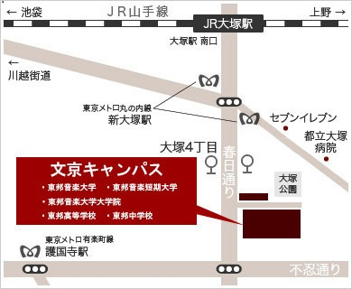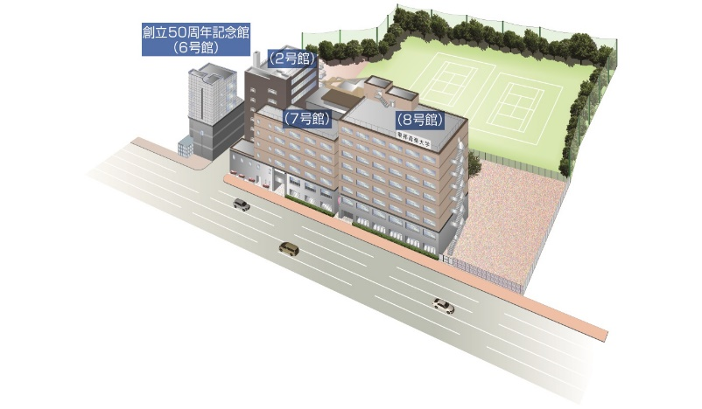
東京都高等学校音楽教育研究会（研究部・研究演奏会担当）
この建物です！
〒177-0051 東京都練馬区関町北4-32-48
東京都立石神井高等学校 戸田 星良
TEL 03-3929-0831 FAX 03-5991-0747 Seira_Toda@education.metro.tokyo.jp
第４８回 研究演奏会 参加申込書（FAX申込専用）
代表者氏名 | （これから連絡を受けて頂く方）
代表者学校名 |  | 学校電話
 |  | 学校ＦＡＸ
自宅住所
自宅電話  又は携帯 |  | 自宅ＦＡＸ
パソコン
メール
●主演者全員の氏名・学校名・パート・楽器（多数の場合は別紙にご記入ください）
お名前 | 学校名 | パート・楽器
●演奏曲目 作曲者はカタカナ、又は漢字でご記入ください。
編曲された作品には編曲者を必ず明記してください。
演奏順 | 曲名・作品番号・調性 | 作曲者・編曲者 | 作詞者
演奏時間 分 秒（なるべく正確にご記入願います）
※研究演奏会の趣旨から、必ずオリジナルの曲目解説執筆をお願いします。（後日連絡）
ＦＡＸ | ０３－５９９１－０７４７ 都立石神井高等学校 戸田宛  届き次第、上記アドレスに確認メールを送信いたします。

